건 강 진 단 결 과 표

성 명 : | 김의빈
주민번호 : | 060310-3******
사업자명 : | 개인
검진일자 : | 2025-02-18

진단항목 | 진 단 결 과 | 비 고
B형간염(항원)
B형간염(항체)
간염검사결과
흉부X선촬영 | 정상

종 합 판 정
건강진단 결과 특이 소견은 없습니다.

발급일자: 2025년 02월 24일
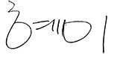
의사면허번호: 103286 성명 : 오혜미 (인)
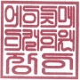

(의)진경의료재단 H 메디컬센터
주 소 : 광주 광역시 북구 서암대로 187
전화번호 : 062- 510- 2000 FAX : 062- 529- 1148

